可能影响一国出口、进口和净出口的因素:
–消费者对国内与国外物品的偏好
–国内与国外物品的价格
–汇率
–国内与国外消费者的收入
–从一国向另一国运送货物的成本
–政府对国际贸易的政策

资本净流出衡量一个国家资产贸易的不平衡：
– 如果资本净流出(NCO) > 0，“资本流出” 本国居民购买的外国资产大于外国人购买的国内资 产 –
如果资本净流出(NCO) < 0，“资本流入” 外国人购买的国内资产大于本国居民购买的外国资 产

影响资本净流出的变量
–外国资产的真实利率
–本国资产的真实利率
–持有外国资产可与察觉到的经济与政治风 险
–影响国外对国内资产所有权的政府政策 （墨西哥政府对在墨西哥的外国投资者所实 行的任一限制）

恒等式: NCO = NX 资本净流出 = 净出口 – 这个等式之所以成立，是因为影响净出口的每次交易同 样会完全等量地影响资本净流出（反之亦然）

当NX > 0 (贸易盈余)
–向外国销售更多的物品与劳务
• 比向他们购买的
–通过净销售物品与服务
• 收到外国通货
• 买进外国资产
• 资本从一个国家流出: NCO >0

当 NX < 0 (贸易赤字)
–向外国买更多的物品与劳务
• 比向他们销售的
–物品与服务的净购买
• 需要融资
• 卖给外国资产
• 资本是净流入: NCO < 0

开放经济: Y = C + I + G + NX
• 国民储蓄: S = Y – C – G
• Y – C – G = I + NX
• S国 = I + NX • NX = NCO
• S国= I + NCO • 储蓄= 国内投资+ 资本净流出
• 当S国> I 时，多余的可贷资金流出国外，资本净流出为正
• 当S国< I 时，外国人为一部分国内投资筹资，资本净流出为负

贸易盈余: 出口 > 进口
• 净出口> 0
• Y > 国内消费(C+I+G)
• S > I
• NCO > 0

贸易赤字: 出口 < 进口
• 净出口 < 0
• Y <国内消费(C+I+G)
• S < I
• NCO < 0

贸易平衡: 出口 = 进口
• 净出口 = 0
• Y = 国内消费 (C+I+G)
• S = I
• NCO = 0


真实汇率 = (e ˣ P) / P*
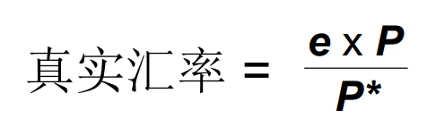
• 使用价格指数
• e: 美元和其他通货的名义汇率
• P: 美国的物价指数
• P*: 外国的物价指数

美国真实汇率下降了
–美国物品:相对于物品更便宜
–消费者可以在美国购买更多物品和在外国 购买更少的物品
• 更多的出口
• 更少的进口
• 更高的净出口

美国真实汇率上升了
–美国物品:相对于物品更贵了
–消费者可以在美国购买更少物品和在外国 购买更多的物品
• 更少的出口
• 更高的进口
• 更低的净出口

有许多物品的真实汇率 P = 美国的物价水平，比如消费物价指数，衡量一 篮子物品的价格
P* = 外国的物价水平
真实汇率 = (e x P)/P* = 国内得到的一篮子物品相对于国外得到的一篮 子物品的价格
▪ 如果美国真实汇率上升，那美国物品相对于外国 物品变得更昂贵

购买力平价, PPP
–汇率决定理论
–认为任何一单位通货应该能在所有国家买 到等量物品
–意味着名义汇率应该调整到使不同国家的 一篮子物品的价格相等
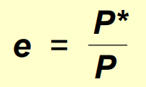
• 购买力平价理论的基本逻辑
–基于一价法则 –一种物品在所有地方按同样价格销售

购买评价力的含义：购买力平价意味着名义汇率等于外国物价 水平与国内物价水平的比率

PPP局限性
在实践购买力平价理论并不一直有效
- 许多物品不是贸易品
–例如：理发，看电影
–套利不能消除这些物品之间的价格差
- 即使是贸易品也不完全是替代的
• 当他们在不同国家生产
• 没有机会进行套利
• 例如，一些美国消费者相对于丰田汽车更偏爱雪佛兰，反之亦然
• 价格差别反映了嗜好的不同
- • 购买力平价 –并不是一个完美的汇率决定理论
–真实汇率一直在波动
- • 名义汇率主要和持续的变动 –反映了国内外价格水平的变化

购买力平价理论的局限性
▪ 但购买力平价在许多情况下都会发生作用，尤其 是解释长期趋势
▪ 例如，购买力平价意味着： 一个国家的通货膨胀率增加越快，它通货贬值速 率也应该更快（相对于美国这样的低通胀国家）
▪ 数据支持这个预测....

C9
在一个开放经济 S (r) = I (r) + NCO (r) 储蓄= 国内投资 + 资本净流出
• 可贷资金的供给 –来自于国民储蓄(S)
• 可贷资金的需求 –来自于国内投资 (I) –和资本净流出(NCO)
当 NCO > 0 –资本净流出 –海外资本净购买
• 增加国内产生的可贷资金净需求
• 当 NCO < 0 –资本净流入 –资本来自与国外
• 消减国内产生的可贷资金净需求

资本资产的购买
–增加可贷资金的需求
–资产配置在国内: I (r)
–资产配置在国外: NCO (r)

高的真实利率
–鼓励储蓄
• 增加可贷资金的供给 ，不鼓励美国人购买外国资产 ，减少美国的资本净流出
–不鼓励投资 减少可待资金需求，鼓励外国人购买美国资产 ，减少美国的资本净流出

如果贸易盈余, NX > 0
–出口 > 进口
–国外物品和服务的净卖出
–美国人使用外国通货购买外国资产
• 资本流向外国, NCO > 0

如果贸易赤字, NX < 0
–进口 > 出口
–通过出售美国人的国外资产来筹资
• 外国资本流向美国 • NCO < 0

外汇的供给 –资本净流入
• 购买外国资产的美元需求数量
–供给曲线是一条垂线
• 资本净流出的美元供给数量
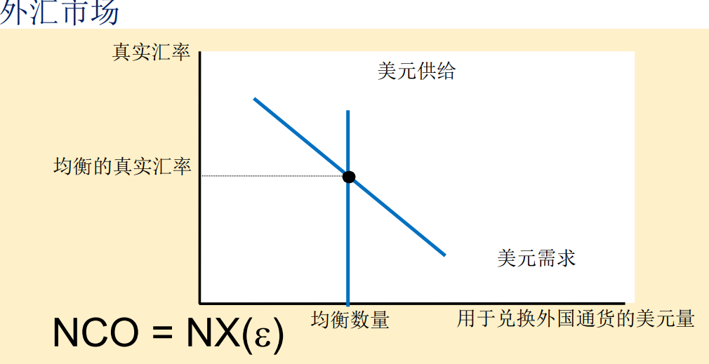
• 不取决于真实汇率

外汇的需求 –净出口
• 购买美国物品与服务的美元需求数量
–需求曲线是向下倾斜的
–更高的真实汇率
• 使美国物品更贵
• 减少了购买美国物品的美元需求数量

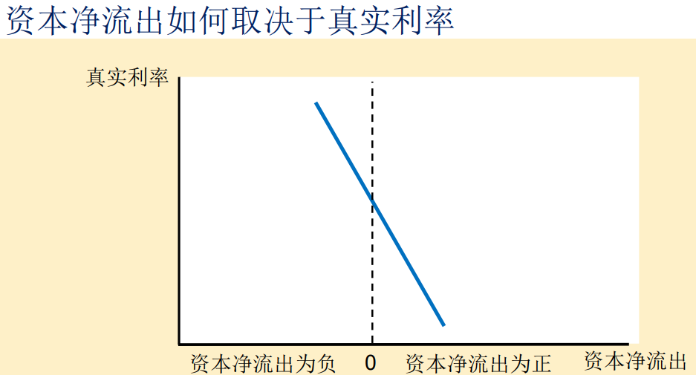
恒等式
–可贷资金市场: S = I (r) + NCO (r)
–外汇市场: NCO = NX ()
• 资本净流出曲线
–连接 • 可贷资金市场 • 外汇市场

和 r 及时调整
–决定 • 国民储蓄 • 国内投资 • 资本净流出 • 净出口
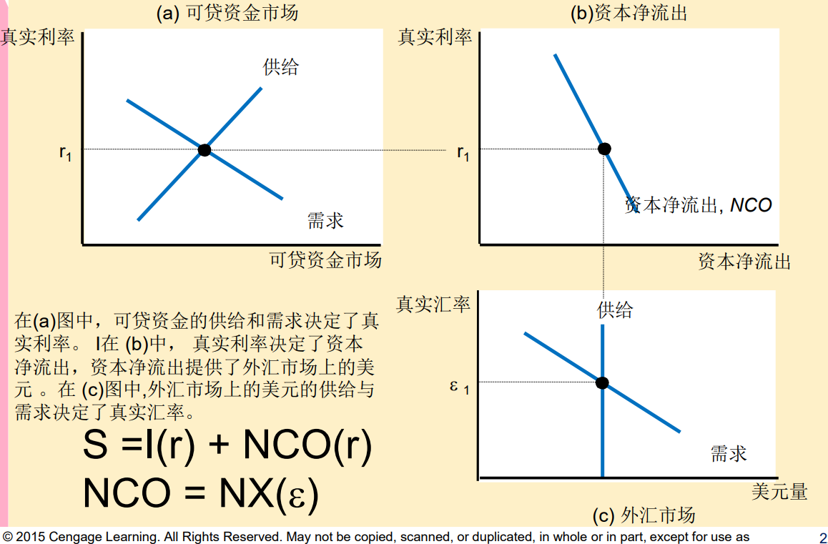

政府预算赤字 –政府支出大于政府收入 –负的公共储蓄 –减少国民储蓄 –减少可贷资金的供给 –增加利率 –减少资本净流出
–挤出国内投资 –使外汇市场的供给减少 –货币升值 –净出口下降 –使贸易平衡移向贸易赤字
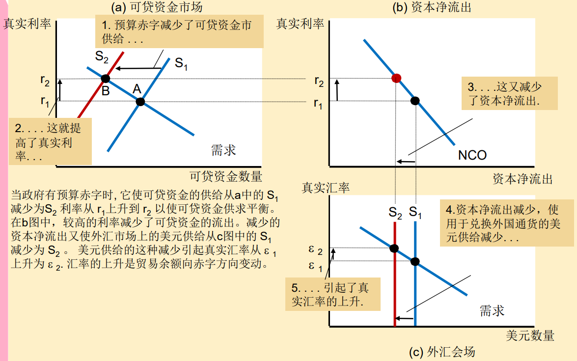

贸易政策 –政府政策 –直接影响物品与服务的数量 • 该国进口或者出口的 –关税: 对进口征收的税 –进口配额: 限制进口数量 –自动出口限制
贸易政策的宏观经济影响 –减少进口 –增加净出口 –增加外汇市场上的美元需求数量 –真实汇率升值 • 不鼓励出口
–没有改变真实利率 –没有改变资本净流出 –没有改变净出口 • 减少进口 • 减少出口

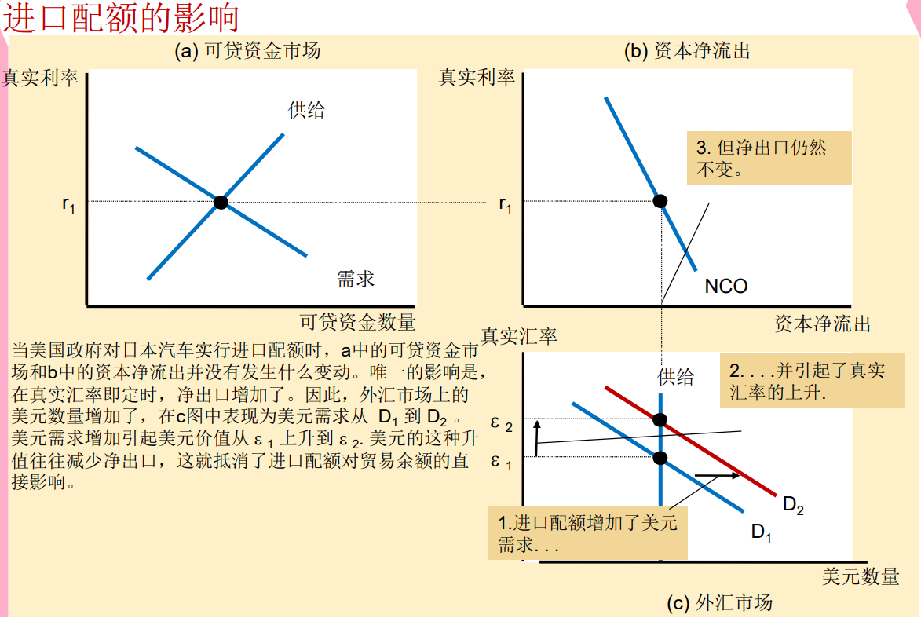

贸易政策并不影响美国的贸易余额 • NX = NCO = S – I
贸易政策的微观经济影响大于宏观经济影响。

投资者– 资本外逃 • 卖出墨西哥资产 • 买进美国资产, “安全的地方” –资本净流出曲线 – 增加 • 外汇市场上比索的供给 –可贷资金市场上的需求曲线增加
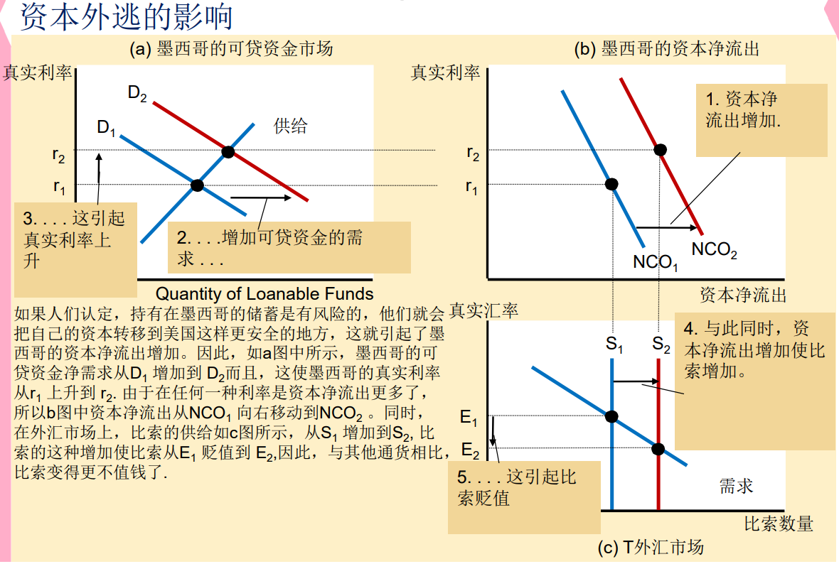
–利率上升 • 国内投资减少 • 资本积累放缓 • 经济增长放缓 –比索贬值 • 出口–更便宜 • 进口–更昂贵 • 贸易平衡移向贸易盈余

–美国市场 • 美国的资本净流出下降 • 美元升值 • 美国利率下降 • 对美国经济有相对小的影响 – 因为美国经济相对于墨西哥太大了
C10
关于经济波动的三个事实
- 经济波动是无规律的且不可预测的 • 经济周期
2. 大多数宏观经济变量同时变动 • 衰退: 经济广泛现象
3. 随着产量减少，失业增加

古典二分法 –经济变量可以分为: • 真实变量 • 名义变量 • 货币中性 –货币供给的变化 • 影响名义变量 • 不影响真实变量

长期中的古典理论 –货币供给的变化 • 影响物价和其他名义变量 • 不影响实际GDP, 失业或者其他真实变量
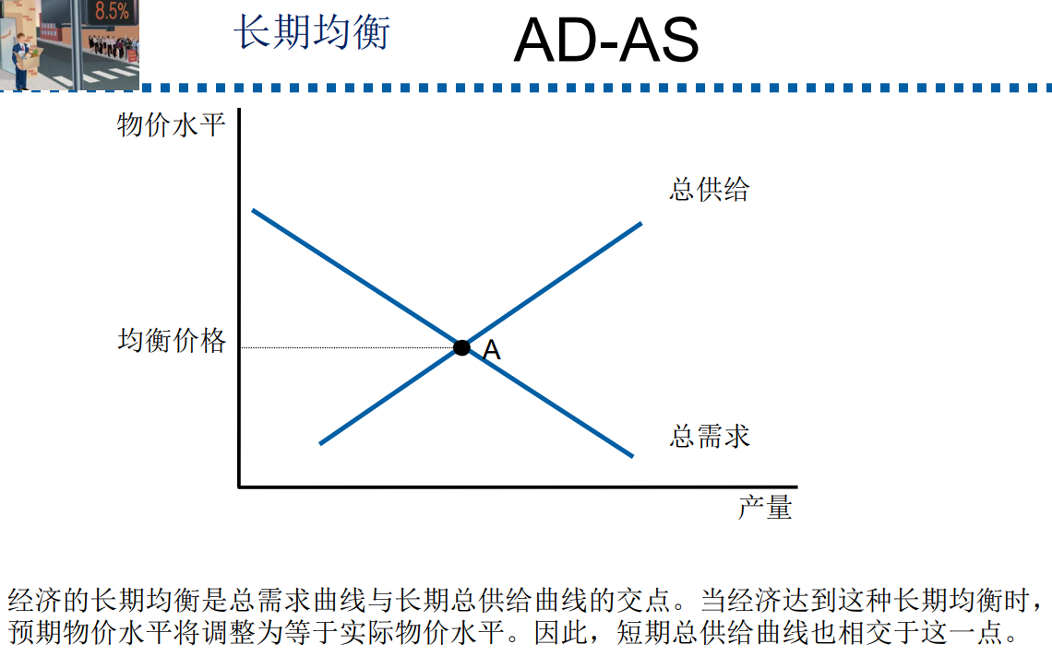
短期 –货币中性假设: 不再适用 –真实和名义变量是高度相关的 –货币供给的变化 • 可以暂时推动GDP偏离长期趋势

Y = C + I + G + NX
•三种效应解释为什么AD曲线向右下方倾斜: –财富效应 (C )
–利率效应(I)
–汇率效应(NX)

物价水平和消费 (C): 财富效应 –物价水平下降 • 提高了货币的真实价值 • 消费者更富有 • 提高了消费者、支出 • 增加物品和服务的需求

物价水平和投资(I): 利率效应 –物价水平下降 • 家庭存有超额货币可以借贷出去 • 降低了利率 • 增加了在投资品上的支出 • 增加物品和服务的需求

物价水平和净出口(NX): 汇率效应 –美国的物价水平下降 • 家庭存有超额货币可以借贷出去 • 降低了利率 • 资本净流出增加 • 美元贬值 • 刺激出口需求增加物品和服务的需求

价格水平下降 –增加物品和服务的需求 –因为: 1. 消费者更富有: 刺激了消费物品的需求 2. 利率下降: 刺激了投资品的需求 3. 通货贬值: 刺激了净出口的需求
物价水平上升 –降低了物品和服务的需求 –因为: 1. 消费者变穷了: 降低了消费者的购买 2. 高的利率: 降低了投资支出 3. 通货升值: 降低了净出口
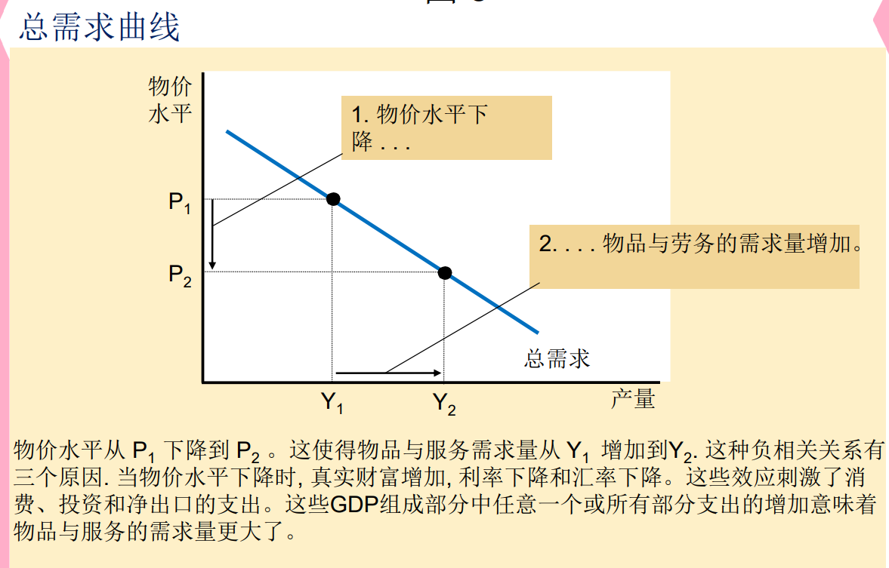

消费变化, C –在给定一个价格水平上改变消费者购买数 量的事件 • 税收和财富的变化 –增加消费者支出 • 总需求曲线: 向右移动

投资变化, I –在给定一个价格水平上改变企业投资数量 的事件 • 更好的技术 • 税收政策 • 货币政策 –增加投资 • 总需求曲线: 向右移动

政府购买的变化, G –政策制定者 – 在给定每一个价格水平改变 投资 • 修建公路 –增加政府购买 • 总需求曲线: 向右移动

净出口的变化, NX –在给定一个价格水平上改变净出口数量的 事件 • 欧洲的衰退 • 国际投机者 – 汇率的变化 –净出口的增加 • 总需求曲线: 向右移动

长期总供给曲线, LRAS –总供给曲线是一条垂线 • 物价水平不是GDP的长期决定因素: – 劳动、资本和自然资源的供给 – 可利用的技术 • 短期总供给曲线, SRAS –总供给曲线是向上倾斜的
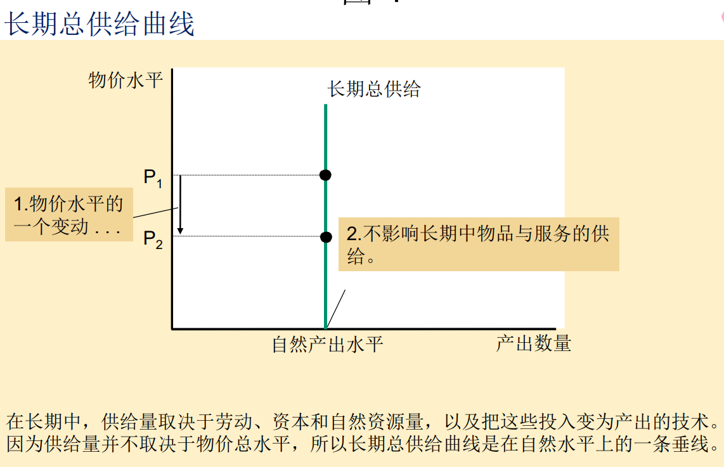
自然产出水平 –物品和服务的产出 –长期中经济获得的 • 当失业达到自然率状态 –潜在产量 –充分就业产量

劳动的变化 –劳动数量 – 增加 • 总供给曲线: 向右移动 –自然失业率– 增加 • 总供给曲线: 向左移动 • 资本的变化 –资本存量 – 增加 • 总供给曲线: 向右移动 –实物和人力资本
• 自然资源的变化 –自然资源的新发现 • 总供给曲线: 向右移动 –天气 –自然资源的可获得性 • 技术的变化 –新技术, 在给定的劳动、资本和资源下 • 总供给曲线: 向右移动 • 国际贸易 右移 • 政府规制 左移

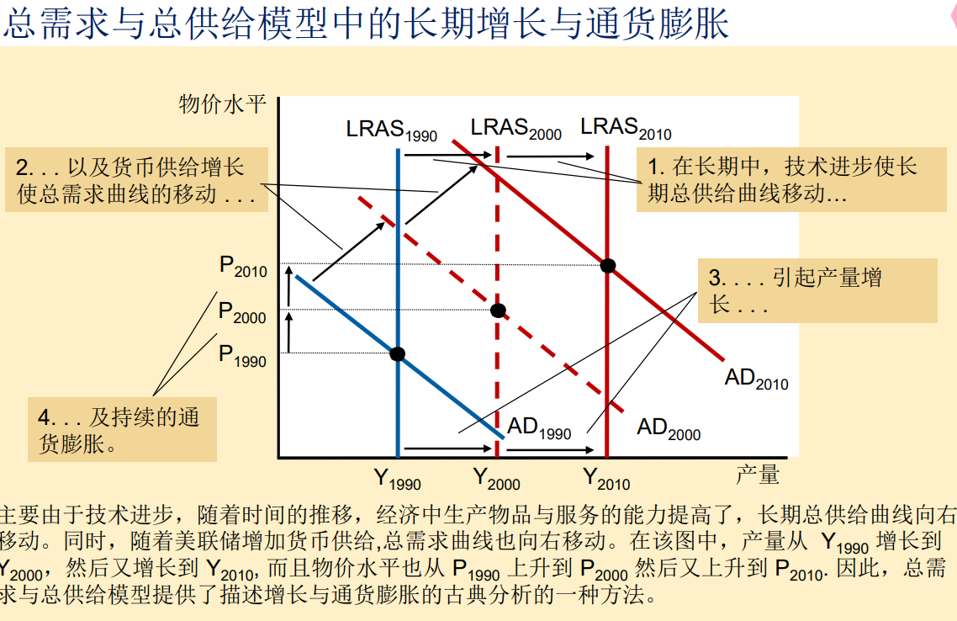
在长期: AD 和 LRAS 曲线都会移动 – LRAS 曲线不断向右移动 • 技术进步 –AD 曲线向右移动 • 货币政策 • 美联储一直在增加货币供给 –结果: • 持续的产出增加 • 持续的通货膨胀

在短期: –经济总体价格水平的增加 • 倾向于增加物品与服务的供给 –物价水平的下降 • 倾向于减少物品与服务的供给
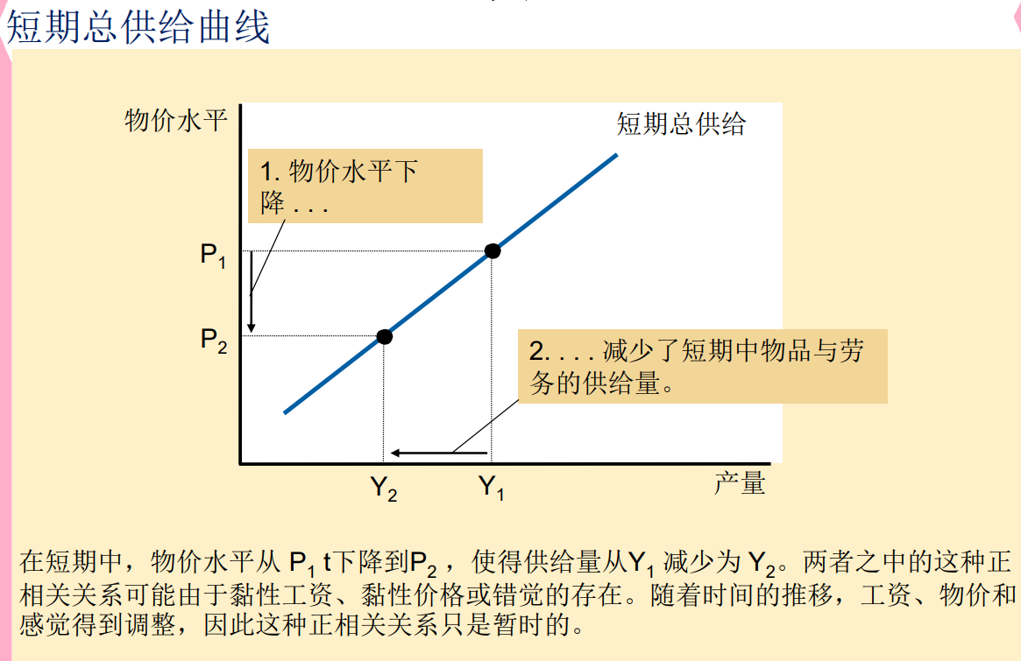

解释短期总供给曲线向上倾斜的理论: – 1、黏性工资理论 – 2、黏性价格理论 – 3、错觉理论
- 黏性工资理论 –名义工资 – 对经济状况变动的缓慢调整 • 长期合同: 工人和企业 • 缓慢变化的社会规范 • 公正的概念 – 影响工资确定 –名义工资 – 基于预期的物价 • 当实际物价水平的结果不同于预期水平时，名 义工资并不会立即对此做出反应。
–黏性工资理论 –如果价格水平< 预期 • 企业 – 减少产品供给 –如果价格水平>预期 • 企业 – 增加产品供给
– 2、黏性价格理论 –并不是所有物品与服务的价格 • 对经济状况变动的缓慢调整 • 菜单成本 – 调节价格的成本 –当货币供应增加，价格上升，高于预期价 格，一些企业不能立即提高价格，低价吸 引顾客，增加生产和就业； –反之，减少生产和就业。
- 错觉理论 –经济总体价格水平的变动 • 可以暂时误导供给者 – 关于个别市场的变化 – 相对价格的变化 • 供给者 – 对物价水平价格变化的反应 – 改变供给的物品和服务数量 – 产品价格降低，生产者认为相对价格下降，减小供给 – 产品价格上升，生产者认为相对价格上升，增加供给

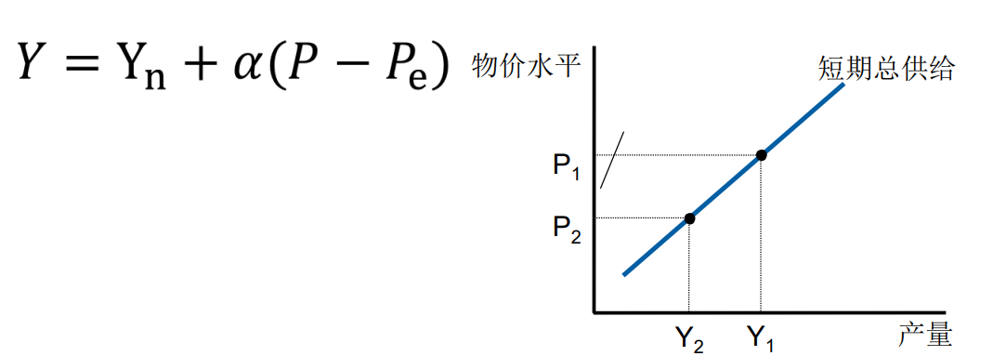

短期总供给曲线可以移动: –劳动、资本、自然资源和技术的变化 –预期物价水平的上升 • 总供给曲线: 向左移动

总需求的移动 –悲观情绪的波动: AD移动 –短期 • 产出下降 • 物价水平下降 –长期 • 短期总供给曲线向右移动 • 产出 – 自然水平 • 价格水平 – 下降
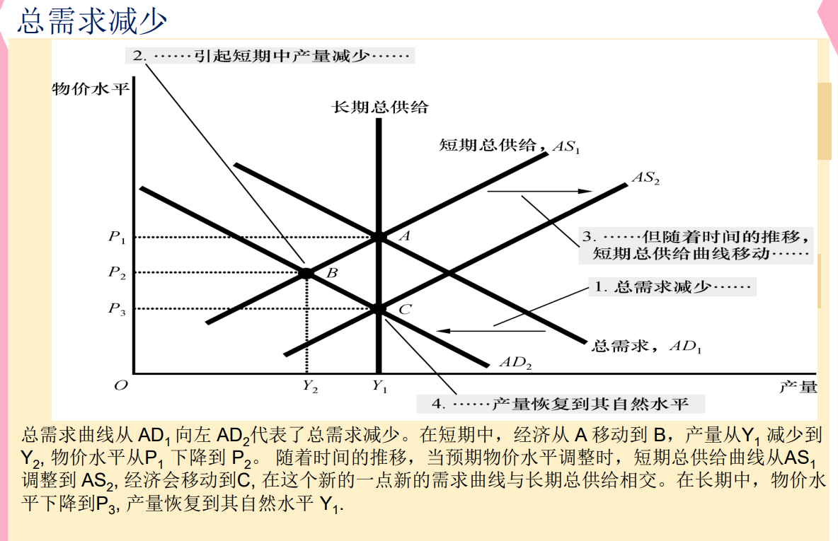

总供给的移动 –企业 – 生产成本增加 • 总供给曲线: 向左移动 –短期 – 滞胀 • 产出下降 • 物价水平上升 –长期, 如果总需求保持不变 • 短期总供给曲线向右移动 • 产出 – 自然水平 • 物价水平 – 下降
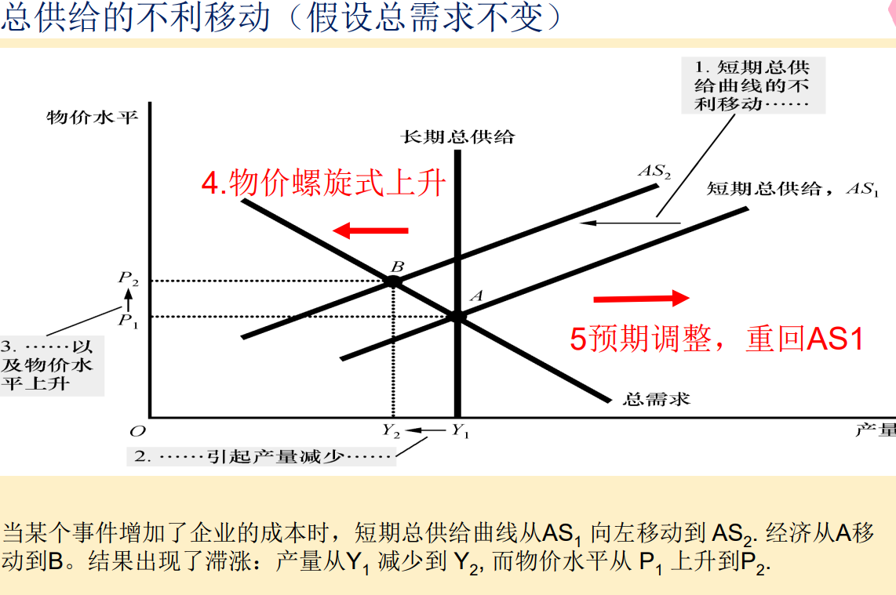
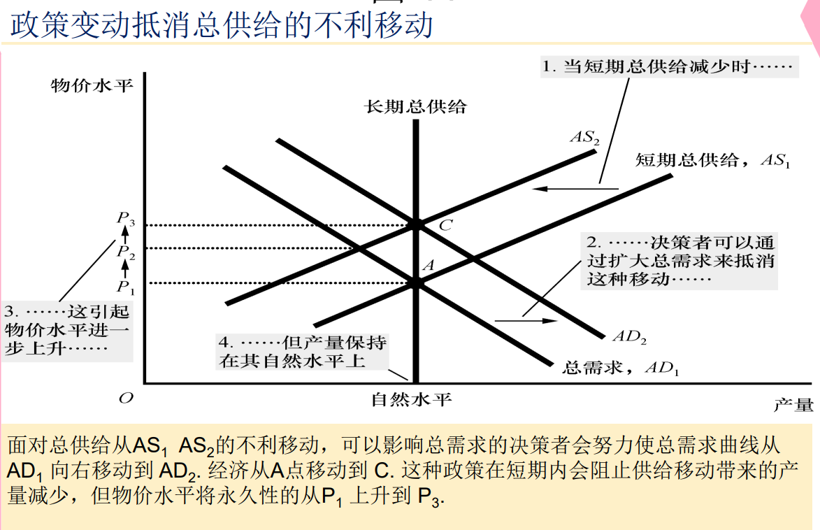

1、低于充分就业的均衡是潜在GDP超过实际GDP 时的宏观经济均衡。衰退性缺口（recessionary gap） • 两者存在缺口，可能是因为经济经历了衰退，或者 是因为实际GDP在增长时，增长慢于潜在GDP。

2、当实际GDP=潜在GDP时，就达到了充分 就业均衡，此时，AD曲线与SAS曲线的交点 位于LAS曲线上。

- 当实际GDP大于潜在GDP时，就达到了高 于充分就业的均衡。这时的产出缺口称为膨胀 性缺口（ inflationary gap），是实际GDP大于 潜在GDP的量

C11

